**Projekat 5 : Škola**

Implementirati klase **DjackaKnjizica**, **Skola** i **Ucenik**.

Klasa DjackaKnjizica ima dva polja: godina (int) i prosek (double). Realizovati prazan konstruktor, konstruktor sa parametrima i konstruktor kopije. Prazan konstruktor postavlja proizvoljne vrednosti. Napisati get i set metode. Polje prosek može imati vrednosti od 1 do 5, dok polje godina može imati vrednosti od 1 do 4.

Klasa Skola ima dva polja: vrsta (VrstaSkole) i stepen (StepenSkole). Realizovati prazan konstruktor, konstruktor sa parametrima i konstruktor kopije. Prazan konstruktor postavlja proizvoljne vrednosti. Napisati get i set metode. VrstaSkole može imati sledeće vrednosti: stručna, gimnazija, umetnička. StepenSkole može imati sledeće vrednosti: trogodišnja, četvorogodišnja.

Klasa Ucenik ima sledeća polja: djackaKnjizica (DjackaKnjizica), skola (Skola), vestina (int), znanje (int) i odmor (int), pozicija (Pozicija). Tip Pozicija može imati vrednosti: kod kuce, biblioteka, ucionica, trening. Vestina, znanje i odmor imaju vrednosti u opsegu od 1 do 100.

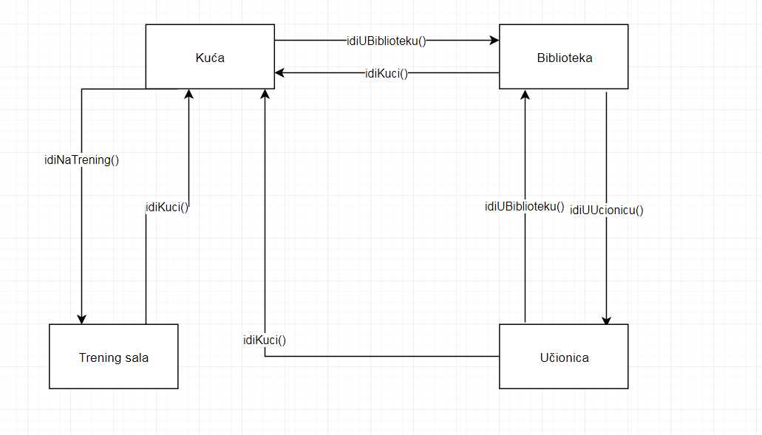

U klasi Ucenik realizovati:

* Prazan konstruktor – postavlja na proizvoljne vrednosti
* Konstruktor sa parametrima
* Bool **idiKuci()** – prelazi u stanje kuca.
* Bool **idiNaTrening()** – prelazi u stanje trening ukoliko se nalazi u stanju kuca i ako je energija veća od 60.
* Bool **idiUBiblioteku ()** – prelazi u stanje biblioteka ukoliko je ucenik u stanju kuca ili u stanju ucionica.
* Bool **idiUUcionicu ()** – prelazi u stanje ucionica ukoliko je bio u biblioteka.
* Bool **spavaj(int satiSna)** – mora biti u stanju kuca. Energija se povećava za parametar satiSna * 10. Paziti na opseg vrednosti.
* Bool **uci()** – mora biti u stanju biblioteka. Znanje se povećava za nasumičnu vrednost u opsegu od 1 do 10. Za generisanje nasumične vrednosti koristiti rand() funkciju (uključiti biblioteku <cstdlib>).
* Bool **treniraj()** – mora biti u stanju trening. Veština se povećava za nasumičnu vrednost u opsegu od 1 do 10. Za generisanje nasumične vrednosti koristiti rand() funkciju (uključiti biblioteku <cstdlib>).
* Bool **poloziGodinu()** – Mora biti u stanju ucionica i znanje mora biti veće od 60. Dobija se ocena i to: 2 za 60-70, 3 za 70-80, 4 za 80-90 i 5 za 90-100. Polje godina u đačkoj knjižici uvećati za 1, i prosek ažurirati, tako što se doda nova ocena.
* Bool **maturiraj()** – Mora biti u stanju ucionica. Ukoliko je godina u djackoj knjizici 3, a stepen skole trogodisnja, odnosno godina u djackoj knjizici 4, a stepen skole cetvorogodisnja, generisati nasumični broj između 1 i 5, ukoliko je veći od 1 ova metoda vraća True.

**NAPOMENE**:

1. Metode koje vraćaju bool kroz povratnu vrednost javljaju informaciju o tome da li je operacija uspešno izvršena.

2. Napraviti funkciju meni koja omogućava pozivanje svih metoda nad jednim objektom.